John Carter / Джон Картър : Между два свята (2012)

Download | John Carter 2012 FULL CAM READNFO XviD - TAPE.torrent
Код | ee27d9415bfdbccd3c313436eac7b0e3b4a06091
Описание | 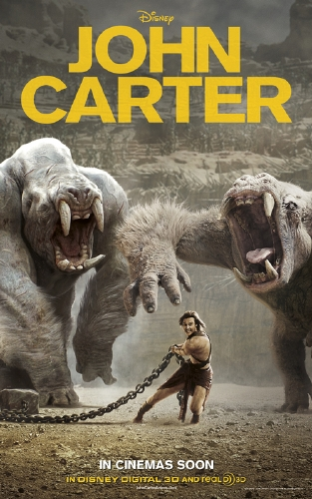  ## Режисьор : Андрю Стантън  ## Сценаристи : Андрю Стантън, Марк Андрюс и Майкъл Шейбон  ## В ролите : Киаран Хиндс, Тейлър Кич, Доминик Уест и др.  ## Линк към IMDB : IMDB  ## Държава : САЩ  ## Времетраене : 120 минути  ## Година : 2012  ## Аудио : Английско  ## Резюме : Режисьорът Андрю Стантън, носител на "Оскар", ни представя "Джон Картър: Между два свята" завладяваща творба с много действие и приключения, разиграващи се на загадъчната и екзотична планета Барзум /Марс/. Сюжетът на "Джон Картър" е по класическия роман на Едгар Райс Бъроуз, увлекателните приключения в който са били вдъхновение за много филмови творци и в миналото, и в наши дни. Филмът разказва историята на уморения от войни бивш капитан Джон Картър /Тейлър Кич/, който необяснимо как е транспортиран до Марс и там против волята си се озовава замесен в конфликт с епични мащаби сред жителите на планетата, между които Тарс Таркас /Уилям Дефо/ и пленителната принцеса Дежа Торис /Лин Колинс/. В свят, който е на ръба на разрухата, Картър преоткрива своята човечност, осъзнал, че оцеляването на Барзум и народа му е в негови ръце.

